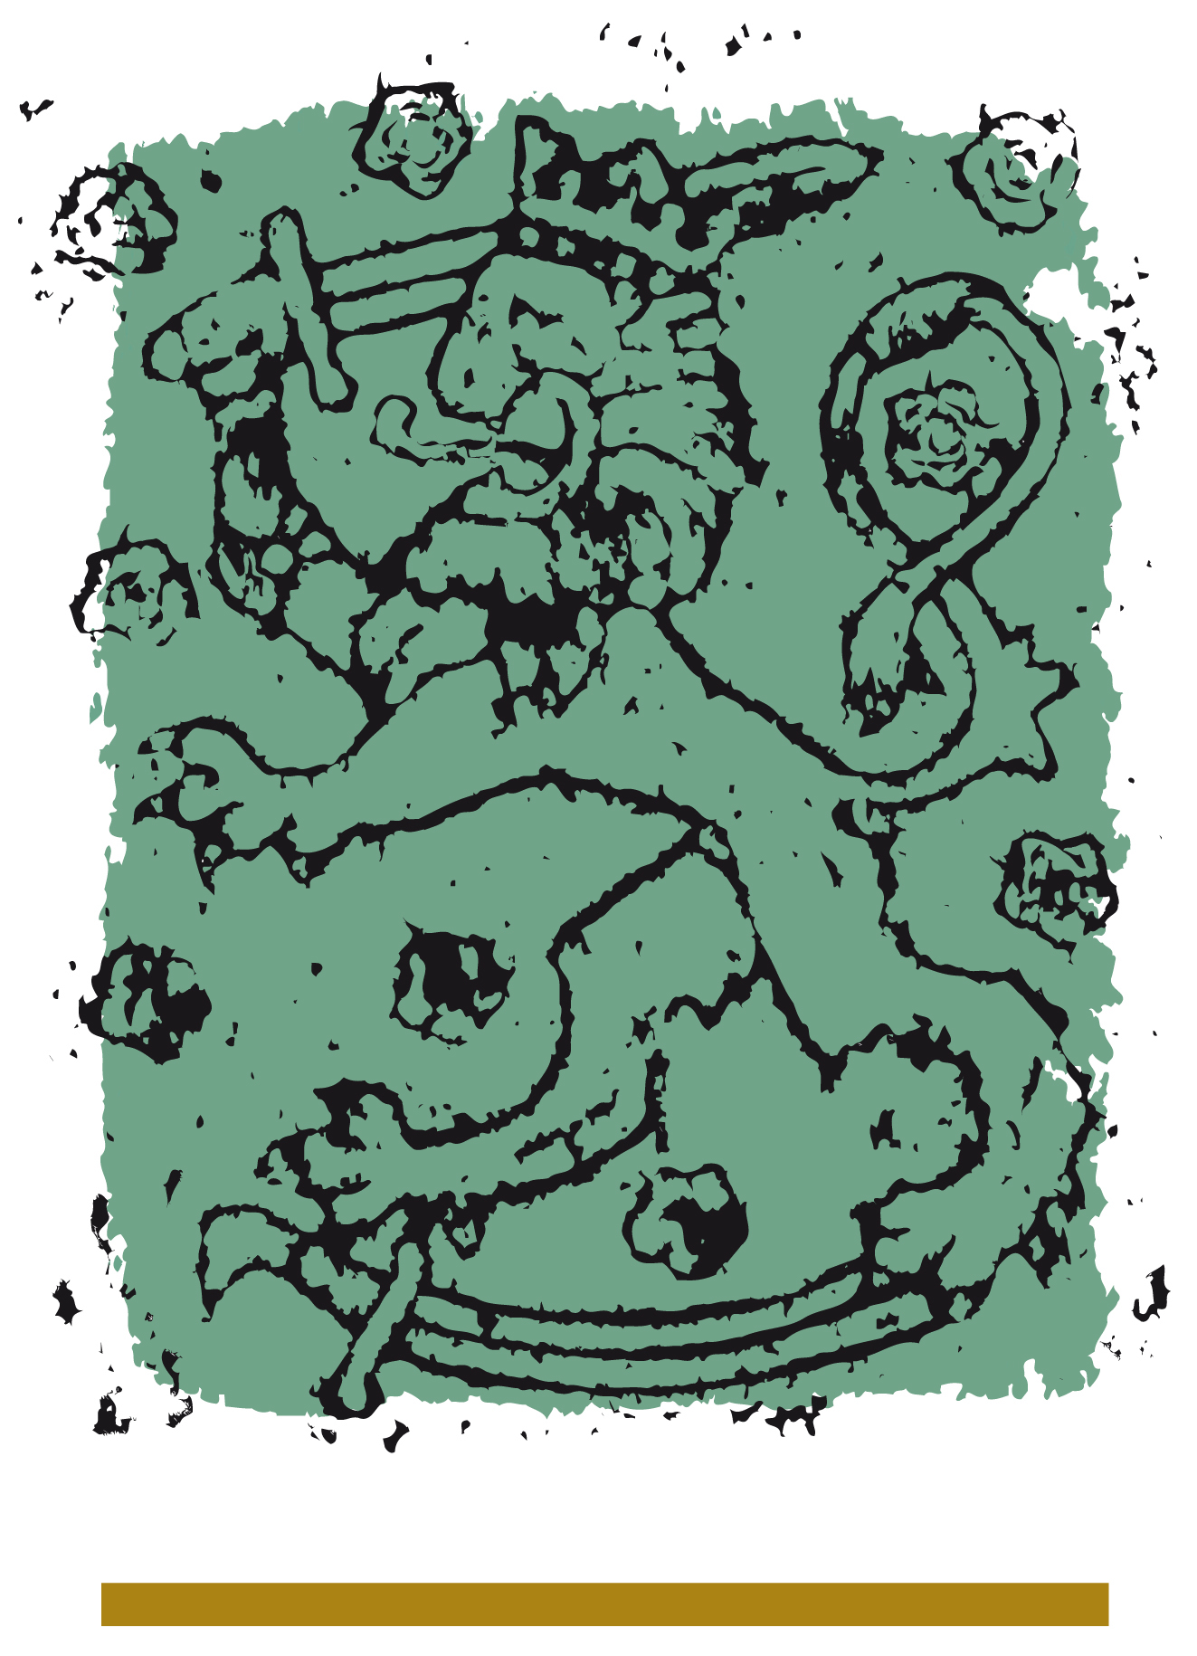

NÄYTTELYIDEN VALTIONTAKUUN SEURANTALOMAKE

Näyttelyn järjestäjä

Näyttelyn nimi, näyttelypaikka ja ajankohta

Valtiontakuun päätöspäivämäärä |  |  | Kävijämäärä
Mahdolliset lisäselvitykset

Edellä olevilla seurantatiedoilla opetus- ja kulttuuriministeriö haluaa varmistuksen siitä, että näyttely on toteutettu suunnitelmien mukaisesti. Lisäselvityksiä kohdassa pyydetään mainitsemaan sellaiset näyttelyesineille mahdollisesti aiheutuneet vahingot, jotka on katettu omavastuuosuuden puitteissa.

Tämän seurantalomakkeen palauttaminen katsotaan ilmoitukseksi siitä, että valtiontakuunäyttelyn teoksille
ei tapahtunut sellaisia vahinkoja, jotka aiheuttaisivat korvausvaatimuksia valtiolle.

Lomakkeen ohessa pyydetään toimittamaan kaksi näyttelyluetteloa, mikäli sellainen on näyttelystä tehty.

Aika ja paikka |  | Allekirjoitus

Opetus- ja kulttuuriministeriö
PL 29,
00023 Valtioneuvosto

Meritullinkatu 10,
00170 Helsinki

http://www.minedu.fi

